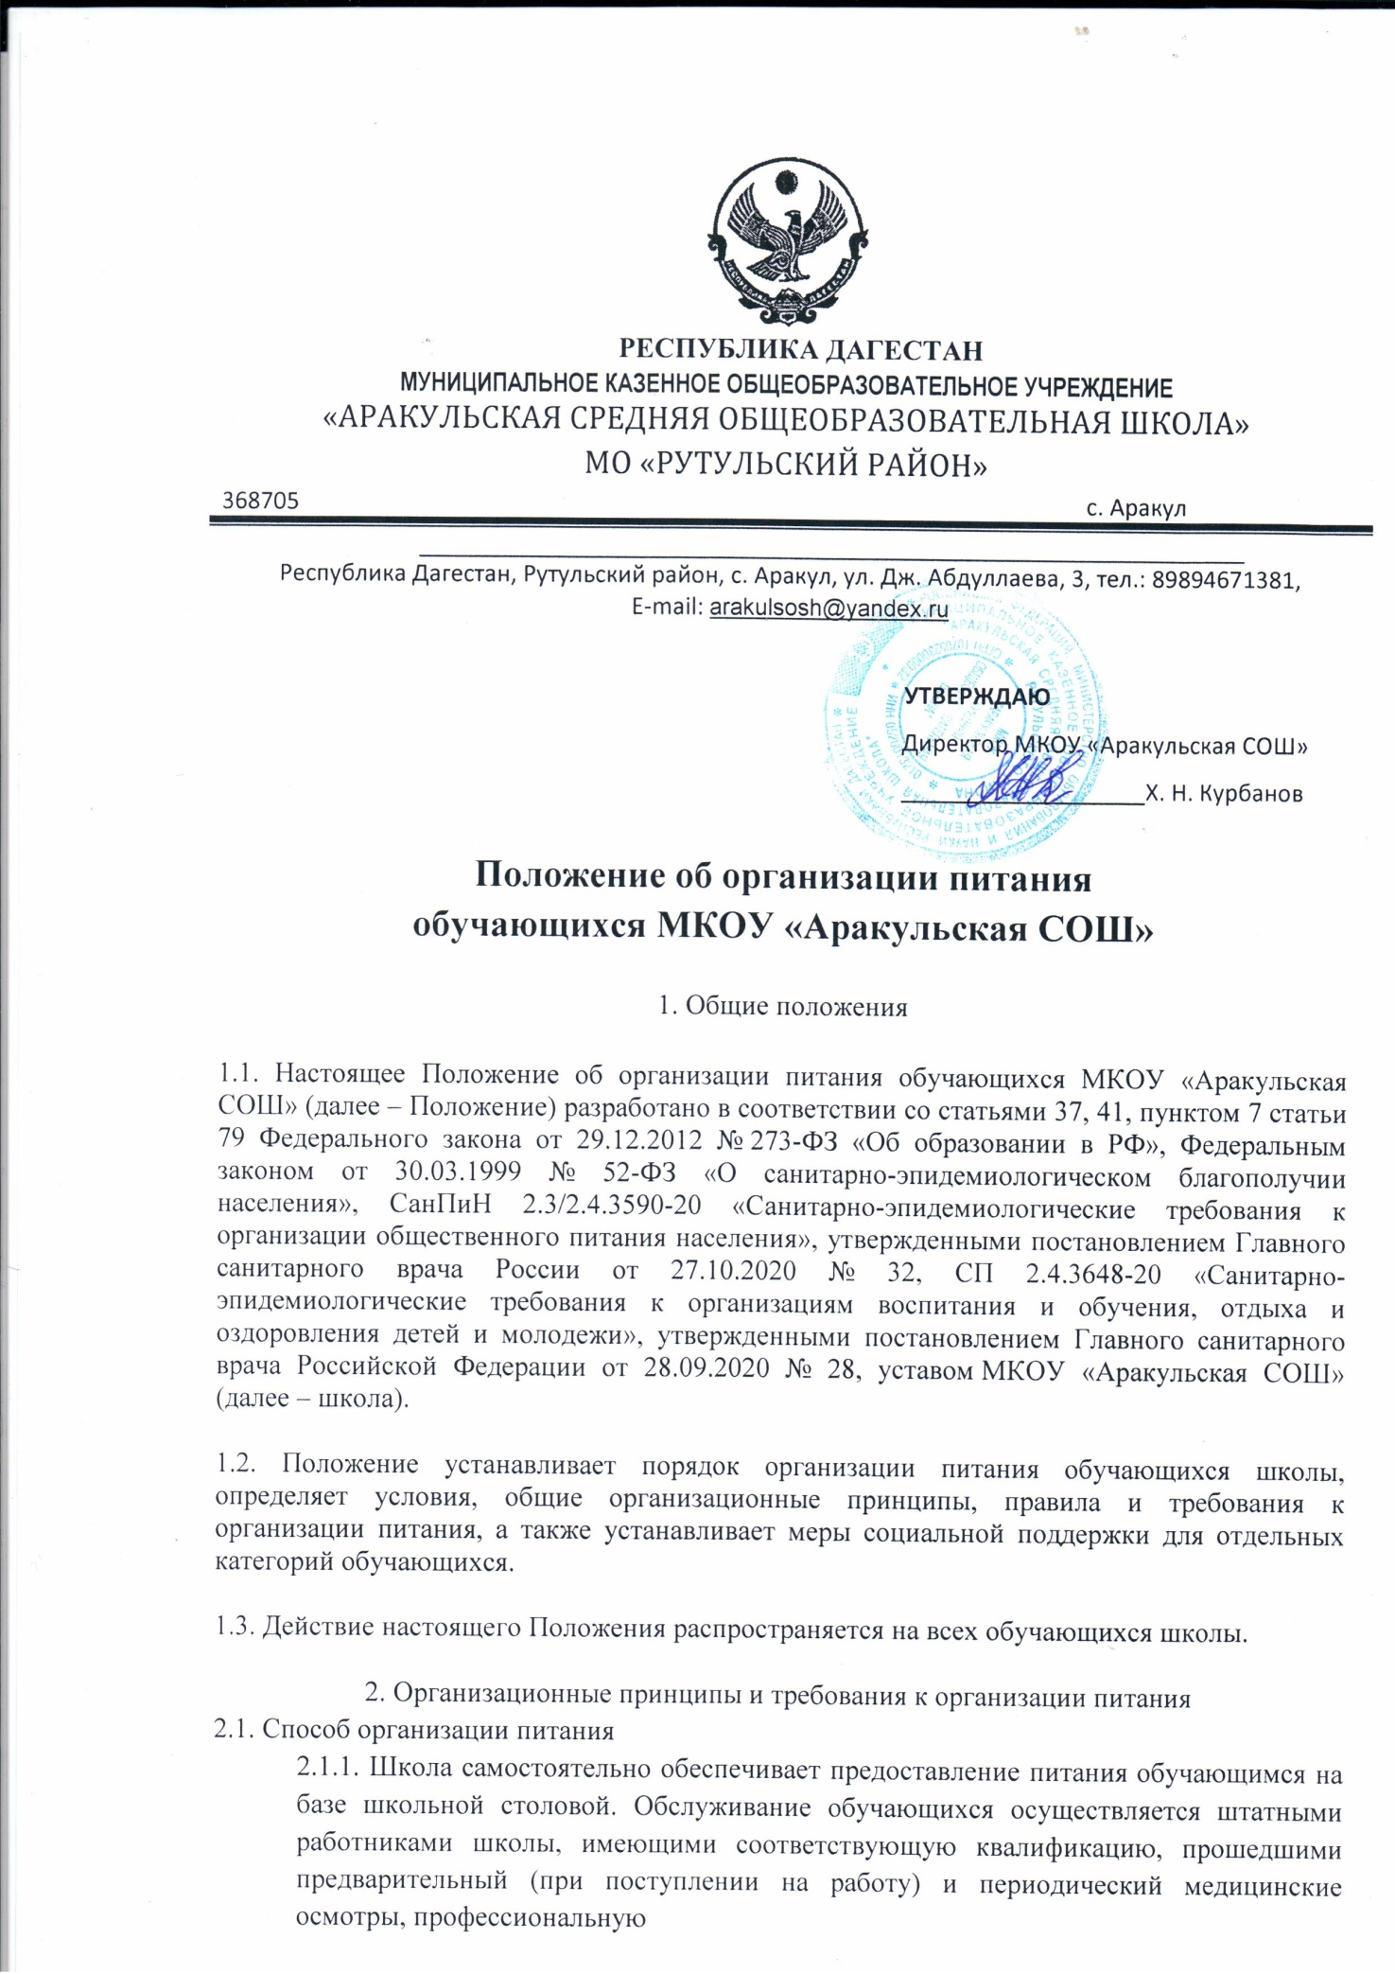

гигиеническую подготовку и аттестацию, вакцинацию, имеющими личную медицинскую книжку установленного образца.
Предоставление питания обучающихся организуют назначенные приказом директора школы ответственные работники из числа педагогов и обслуживающего персонала школы.
2.1.2. По вопросам организации питания школа взаимодействует с родителями (законными представителями) обучающихся, с муниципальным органом управления образованием (Отдел образования), территориальным органом Роспотребнадзора.
2.1.3. Питание обучающихся организуется в соответствии с требованиями СП 2.4.3648-20, СанПиН 2.3/2.4.3590-20 и ТР ТС 021/2011 и другими федеральными, региональными и муниципальными нормативными актами, регламентирующими правила предоставления питания.
2.2. Режим питания
2.2.1. Горячее питание обучающимся предоставляется в учебные дни и часы работы школы шесть дней в неделю – с понедельника по субботу включительно. Питание не предоставляется в дни каникул и карантина, выходные и праздничные дни.
2.2.2. В случае проведения мероприятий, связанных с выходом или выездом обучающихся из здания школы, режим предоставления питания переводится на специальный график, утверждаемый приказом директора школы.
2.3. Условия организации питания
2.3.1. В соответствии с требованиями СП 2.4.3648-20, СанПиН 2.3/2.4.3590-20 и ТР ТС 021/2011 в школе выделены производственные помещения для приема и хранения продуктов, приготовления пищевой продукции. Производственные помещения оснащаются механическим, тепловым и холодильным оборудованием, инвентарем, посудой и мебелью.
2.3.2. Закупка пищевых продукции и сырья осуществляется в соответствии с Федеральным законом от 05.04.2013 № 44-ФЗ «О контрактной системе в сфере закупок товаров, работ, услуг для обеспечения государственных и муниципальных нужд».
2.3.3. Для организации питания работники ведут и используют следующие документы:
- приказ об организации горячего питания обучающихся;
- приказ о льготном горячем питании обучающихся;
- приказ об организации питьевого режима обучающихся;
- меню приготавливаемых блюд;
- ежедневное меню;
- технологические карты кулинарных блюд;
- ведомость контроля за рационом питания;
- график смены кипяченой воды;
- программу производственного контроля;
- инструкцию по отбору суточных проб;
- инструкцию по правилам мытья кухонной посуды;
- гигиенический журнал (сотрудники);
- журнал учета температурного режима в холодильном оборудовании;
- журнал учета температуры и влажности в складских помещениях;
- журнал санитарно-технического состояния и содержания помещений пищеблока;
- контракты на поставку продуктов питания.
2.4. Меры по улучшению организации питания
2.4.1. В целях совершенствования организации питания обучающихся администрация школы совместно с классными руководителями:
- организует постоянную информационно-просветительскую работу по повышению уровня культуры питания обучающихся в рамках образовательной деятельности и внеурочных мероприятий;
- оформляет информационные стенды, посвященные вопросам формирования культуры питания;
- проводит с родителями (законными представителями) обучающихся беседы, лектории и другие мероприятия, посвященные вопросам роли питания в формировании здоровья человека, обеспечения ежедневного сбалансированного питания, развития культуры питания и пропаганды здорового образа жизни, правильного питания в домашних условиях;
- содействует созданию системы общественного информирования и общественной экспертизы организации школьного питания с учетом широкого использования потенциала родительского совета;
- проводит мониторинг организации питания и направляет в Отдел образования сведения о показателях эффективности реализации мероприятий.

3. Порядок предоставления питания и питьевого режима обучающимся
3.1. Горячее питание
3.1.1. Предоставление горячего питания производится на добровольной основе на основании устного заявления родителей (законных представителей) обучающегося, поданного классному руководителю. Горячее питание предоставляется в зависимости от режима обучения и продолжительности нахождения обучающегося в школе. Кратность приемов определяется по нормам, установленным приложением 12 к СанПиН 2.3/2.4.3590-20.
3.1.2. Обучающемуся прекращается предоставление горячего питания, если:
- родитель (законный представитель) обучающегося предоставил заявление о прекращении обеспечения горячим питанием обучающегося;
- ребенок обучается с применением дистанционных технологий. Горячее питание возобновляется со дня возобновления обучения в стенах школы;
- обучающийся переведен или отчислен из школы.
В случае возникновения причин для досрочного прекращения предоставления горячего питания обучающемуся директор школы в течение трех рабочих дней со дня установления причин для досрочного прекращения питания издает приказ о прекращении обеспечения обучающегося горячим питанием с указанием этих причин. Питание не предоставляется со дня, следующего за днем издания приказа о прекращении предоставления горячего питания обучающемуся.
3.1.3. Для отпуска горячего питания обучающихся в течение учебного дня выделяются большая перемена длительностью 20 минут.
3.1.4. Предоставление питания организуется по классам в соответствии с графиком, утверждаемым директором школы.
3.1.5. Отпуск блюд осуществляется по заявкам ответственного работника. Заявка на количество питающихся предоставляется ответственным работником накануне не позднее 14:00.
3.2. Дополнительное питание
3.2.1. Дополнительное питание предоставляется обучающимся на платной основе путем реализации буфетной продукции
3.2.2. Реализация буфетной продукции осуществляется только в буфете школы в соответствии с требованиями санитарно-эпидемиологических норм и правил. Буфет работает в учебные дни в течение всего учебного года.
3.2.3. Администрация школы осуществляет контроль за необходимым ассортиментом буфетной продукции, ее соответствием гигиеническим требованиям, наличием соответствующей документации.
3.3.Питьевой режим
3.3.1. Питьевой режим обучающихся обеспечивается кипяченой водой.
3.3.2. Свободный доступ к питьевой воде обеспечивается в течение всего времени
пребывания обучающихся в школе
3.3.3. При организации питьевого режима соблюдаются правила и нормативы, установленные СанПиН 2.3/2.4.3590-20.

4. Финансовое обеспечение
4.1. Питание обучающихся школы осуществляется за счет средств:
федерального, регионального и местного бюджетов;
4.2. Питание за счет средств республиканского и местного бюджета предоставляется обучающимся в порядке, установленном разделом 5 настоящего Положения.
4.3.Обучающемуся прекращается предоставление горячего платного питания в случаях, перечисленных в пункте 3.1.2 настоящего Положения.
4.4. Горячее питание обучающихся за счет родительской платы осуществляется на условиях предоплаты(по желанию(заявлению) родителей).
4.5. О непосещении обучающимся школы родители (законные представители) ребенка обязаны сообщить классному руководителю. Сообщение должно поступить заблаговременно, то есть до наступления дня отсутствия обучающегося.

5. Меры социальной поддержки
5.1. Право на получение мер социальной поддержки по предоставлению горячего питания возникает у обучающихся, отнесенных к одной из категорий, указанных в пунктах 5.2–5.3 настоящего Положения. При возникновении права на льготу по двум и более основаниям льготное питание предоставляется по одному основанию. Выбор льготы на питание осуществляет родитель (законный представитель) обучающегося. При изменении основания или утраты права на предоставление льгот родитель (законный представитель) обучающегося обязан в течение трех рабочих дней сообщить об этом представителю школы.
5.2. На бесплатное двухразовое горячее питание (завтрак и обед) имеют право обучающиеся, отнесенные к категории:
детей-сирот и детей, оставшихся без попечения родителей;
детей с ограниченными возможностями здоровья.
5.2.1. На бесплатное одноразовое горячее питание (завтрак) имеют право обучающиеся 1–4 классов. Документ-основание, подтверждающий право на бесплатный прием пищи, – приказ о зачислении в школу.
5.3. Обучающемуся, который обучается в здании школы, не предоставляется бесплатное горячее питание и не выплачивается денежная компенсация его родителю (законному представителю), если обучающийся по любым причинам отсутствовал в школе в дни ее работы или в случае отказа от питания.

6. Обязанности участников образовательных отношений при организации питания
6.1. Директор школы:
- ежегодно в начале учебного года издает приказ о предоставлении горячего питания обучающимся;
- несет ответственность за организацию горячего питания обучающихся в соответствии с федеральными, региональными и муниципальными нормативными актами, федеральными санитарными правилами и нормами, уставом школы и настоящим Положением;
- обеспечивает принятие локальных актов, предусмотренных настоящим Положением;
- назначает из числа работников школы ответственных за организацию питания и закрепляет их обязанности;
- обеспечивает рассмотрение вопросов организации горячего питания обучающихся на родительских собраниях, заседаниях совета школы, а также педагогических советах.
6.2. Ответственный за питание осуществляет обязанности, установленные приказом директора школы.
6.3. Заведующий хозяйством:
- обеспечивает своевременную организацию ремонта технологического, механического и холодильного оборудования пищеблока;
- снабжает пищеблок достаточным количеством посуды, специальной одежды, санитарно-гигиеническими средствами, уборочным инвентарем.
6.4. Работники пищеблока:
- выполняют обязанности в рамках должностной инструкции;
- вправе вносить предложения по улучшению организации питания.
6.5. Ответственный за организацию горячего питания:
- представляют в пищеблок заявку об организации горячего питания обучающихся на следующий учебный день. В заявке обязательно указывается фактическое количество питающихся;
- ведут ежедневный табель учета полученных обучающимися обедов;
- осуществляют в части своей компетенции мониторинг организации горячего питания;
- предусматривают в планах воспитательной работы мероприятия, направленные на формирование здорового образа жизни детей, потребности в сбалансированном и рациональном питании, систематически выносят на обсуждение в ходе родительских собраний вопросы обеспечения обучающихся полноценным горячим питанием;
- выносят на обсуждение на заседаниях педагогического совета, совещаниях при директоре предложения по улучшению горячего питания.
6.6. Родители (законные представители) обучающихся:
- представляют подтверждающие документы в случае, если ребенок относится к льготной категории детей;
- сообщают классному руководителю о болезни ребенка или его временном отсутствии в школе для снятия его с питания на период его фактического отсутствия, а также предупреждают классного руководителя об имеющихся у ребенка аллергических реакциях на продукты питания и других ограничениях;
- ведут разъяснительную работу со своими детьми по привитию им навыков здорового образа жизни и правильного питания;
- вносят предложения по улучшению организации горячего питания в школе;

7. Контроль за организацией питания
7.1. Контроль качества и безопасности организации питания осуществляется на основании программы производственного контроля, утвержденной директором школы.
7.2. Дополнительный контроль организации питания может осуществляться родительской общественностью. Порядок проведения такого вида контроля определяется локальным актом школы.

8. Ответственность
8.1. Все работники школы, отвечающие за организацию питания, несут ответственность за вред, причиненный здоровью детей, связанный с неисполнением или ненадлежащим исполнением обязанностей.
8.2. Родители (законные представители) обучающихся несут предусмотренную действующим законодательством ответственность за неуведомление школы о наступлении обстоятельств, лишающих их права на получение льготного питания для ребенка.

